II. HƯỚNG DẪN CÁC BƯỚC KHAI BÁO Y TẾ TOÀN DÂN QUA NCOVI:
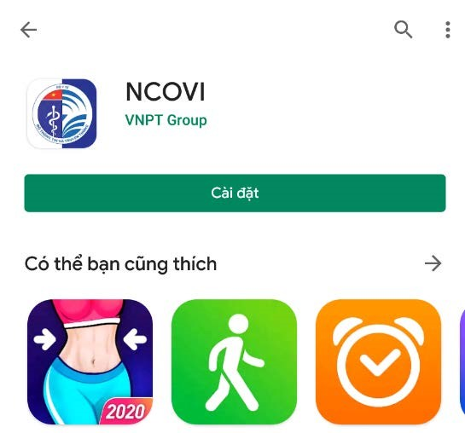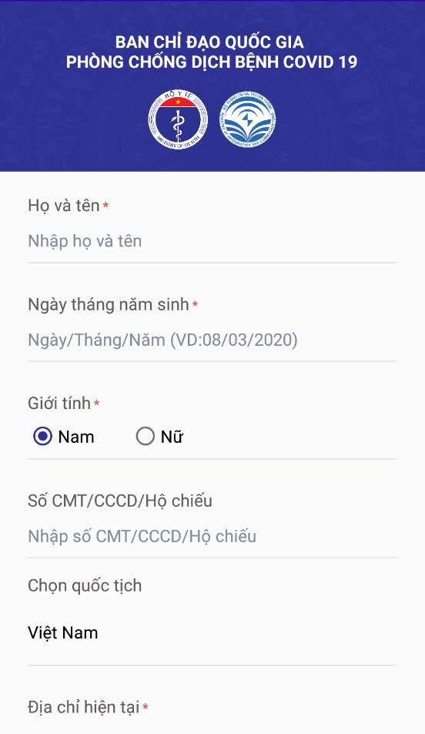
Bước 1: Tải app NCOVI
trên thiết bị dị động (qua
trên
CHPlay
Android
và
Appstore trên iOS).

Bước 2: Mở ứng dụng NCOVI. Điền
thông tin để đăng ký.

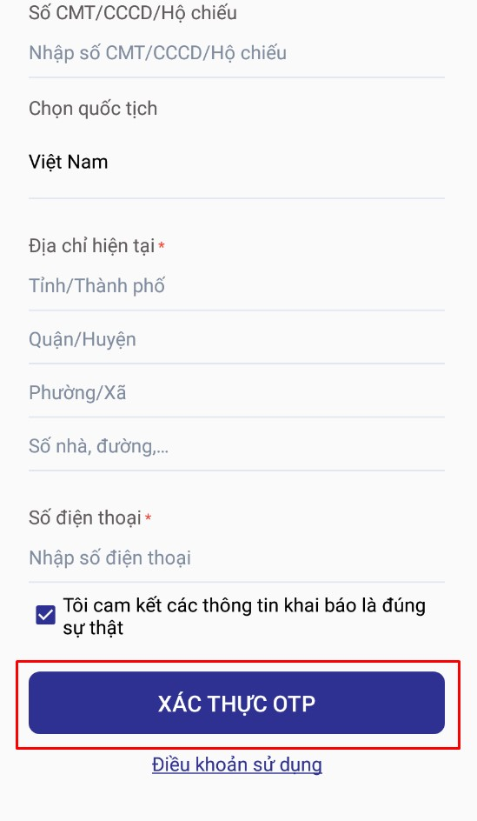
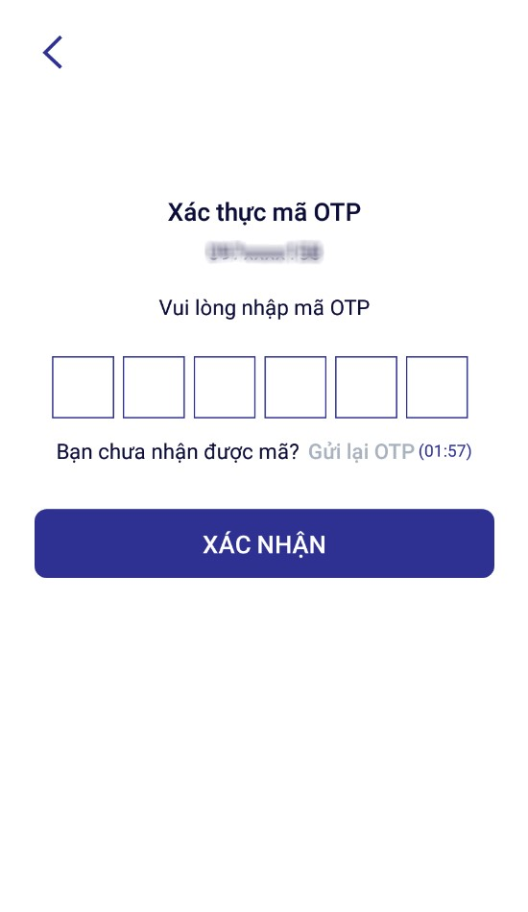
Bước 3: Tích dấu "Tôi cam kết các thông tin khai báo là trung thực" và nhấn "Xác thực OTP".

Bước 4: Nhập mã OTP gồm 6 chữ số gửi về thiết bị di động qua tin nhắn từ số điện thoại đăng ký.

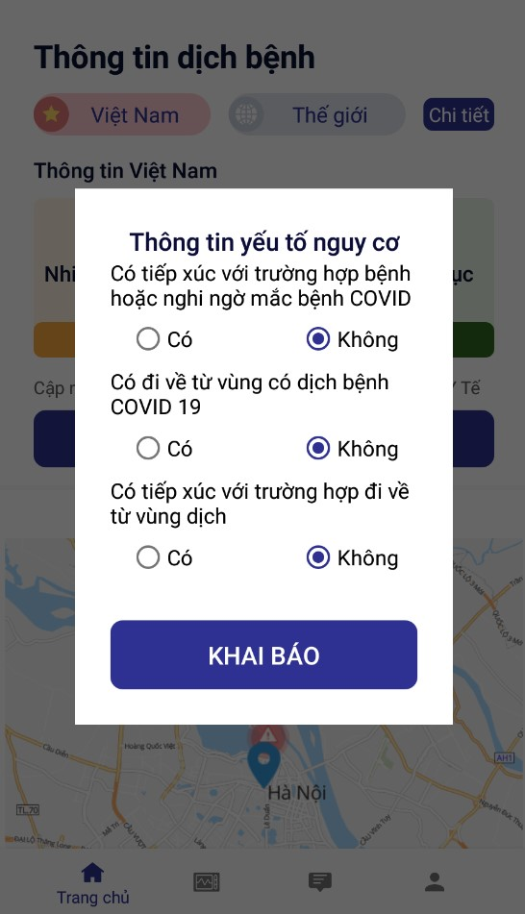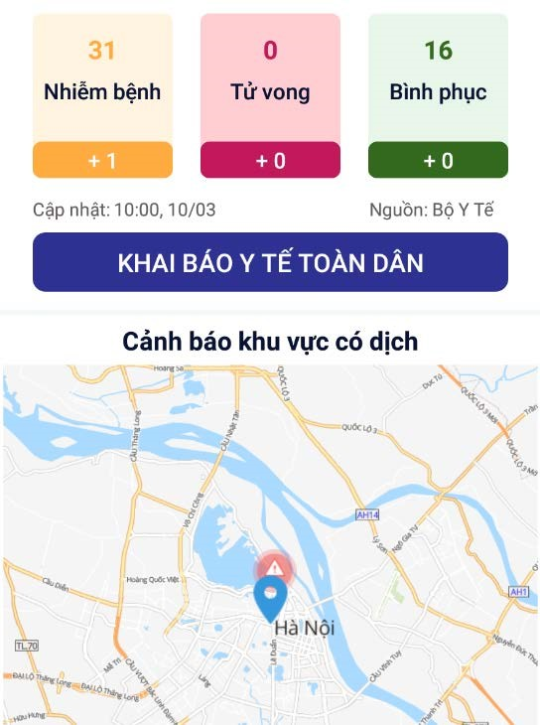
Bước 5: Khai báo thông tin yếu tố nguy cơ
(
Có/không) và ấn "Khai báo".

Bước 6: Nhấn "Khai báo y tế toàn dân"
để cung cấp thông tin chi tiết.

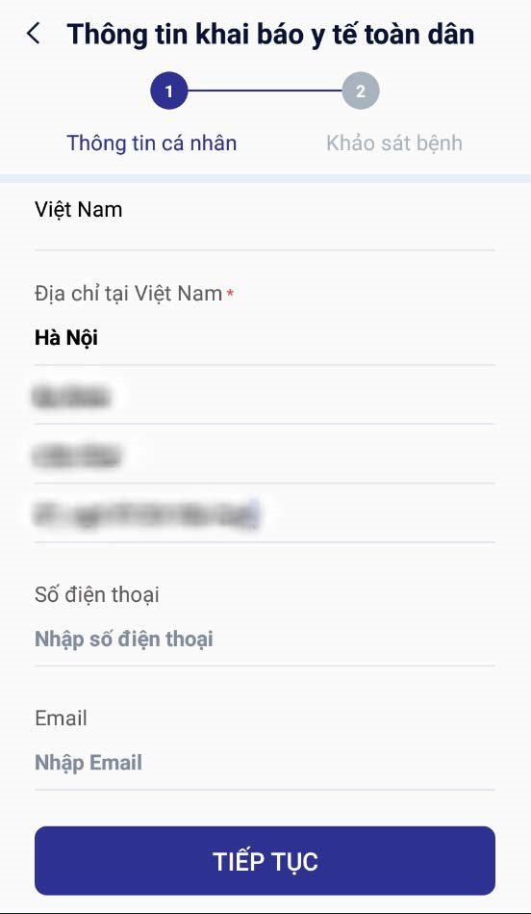
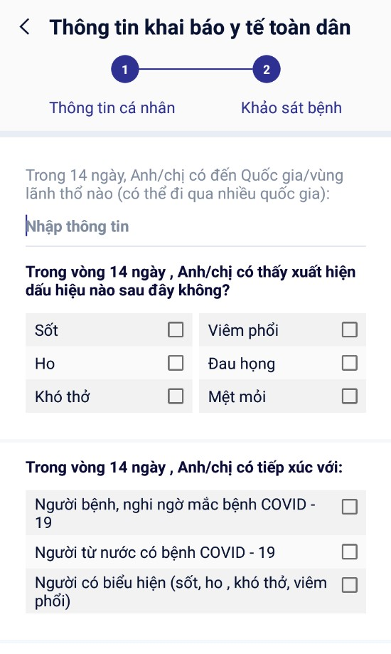
Bước 7: Điền thông tin cá nhân và nhấn "Tiếp tục".

Bước 8: Điền thông tin khai báo y tế toàn dân.

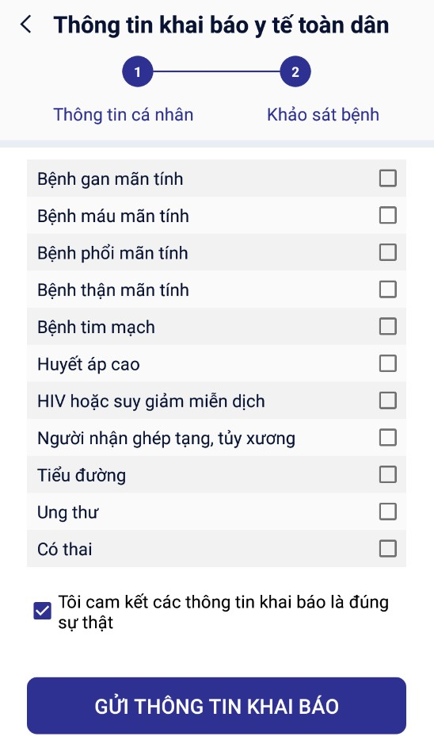
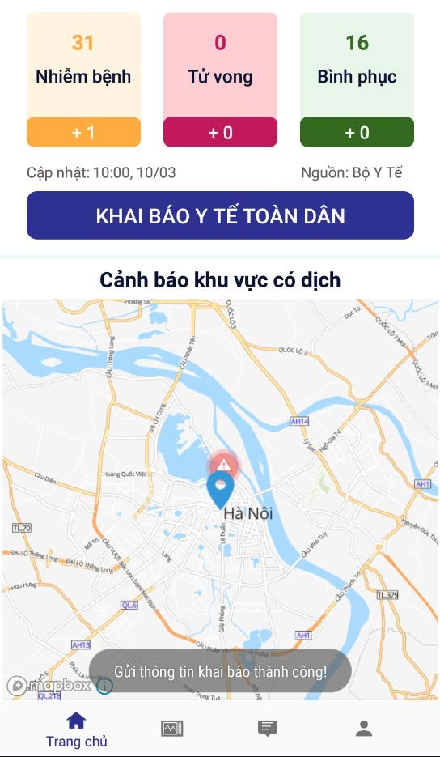
Bước 9: Tích dấu "Tôi cam kết các thông tin khai báo là đúng sự thật" và nhấn "Gửi thông tin khai báo".

Bước 10: Hệ thống thông báo "Gửi thông tin khai báo thành công".

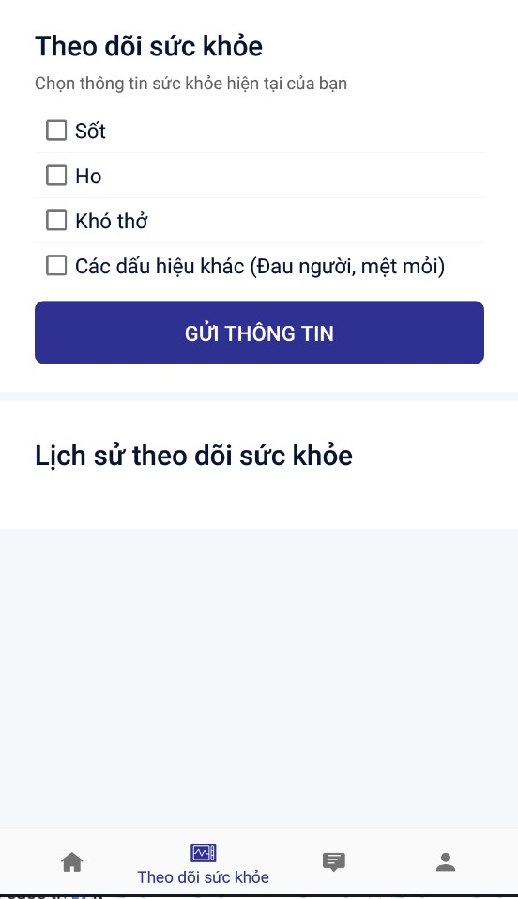
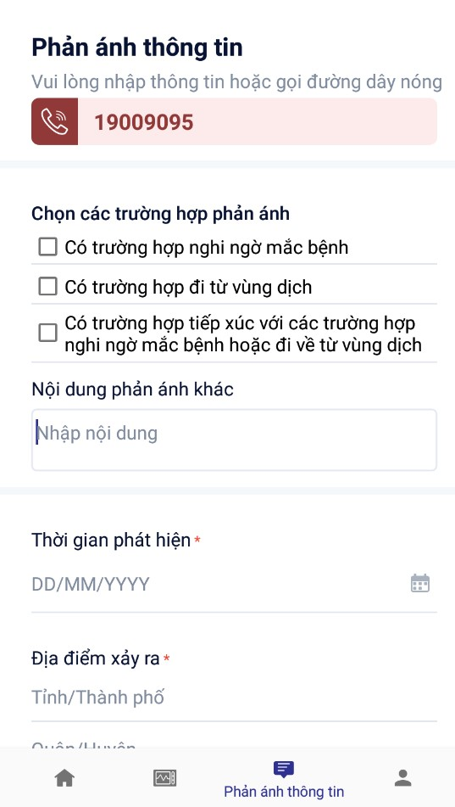
Ngoài ra, người dùng app có thể gửi thông tin theo dõi sức khỏe.

Người dùng cũng có thể phản ánh thông tin về các trường hợp nghi ngờ mắc bệnh và đi từ vùng dịch cũng như tiếp xúc với người nghi ngờ mắc bệnh và đi từ vùng dịch.

